Міністерство освіти і науки України

Львівський національний університет імені Івана Франка

Факультет електроніки та комп’ютерних технологій

Кафедра системного проектування

Звіт

**Про виконання лабораторної роботи № 7**

**Колекції**

Виконав:

Студент ФеП-11

Тирон Михайло

Перевірив:

Щербак С. С.

**Львів 2020**

**Мета:** вивчити поняття і застосування Collections умові програмування C#

**Хід роботи**

Завдання 1: створити ліст в якому знаходяться кілька персон ( > 5 ). В кожної персони повинно бути кілька номерів ( > 2). Вивести ім'я та вік кожної створеної персони на консоль.

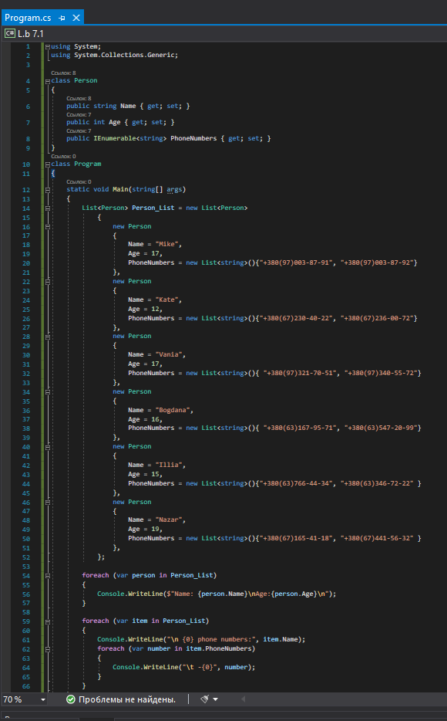

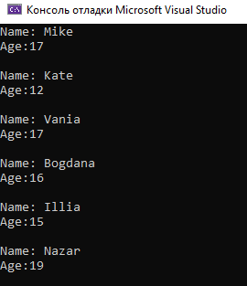

Завдання 2: Використовуючи метод AddRange добавити до створеного ліста ще дві персони. Вивести на консоль номера всіх персон (не використовуючи LINQ).

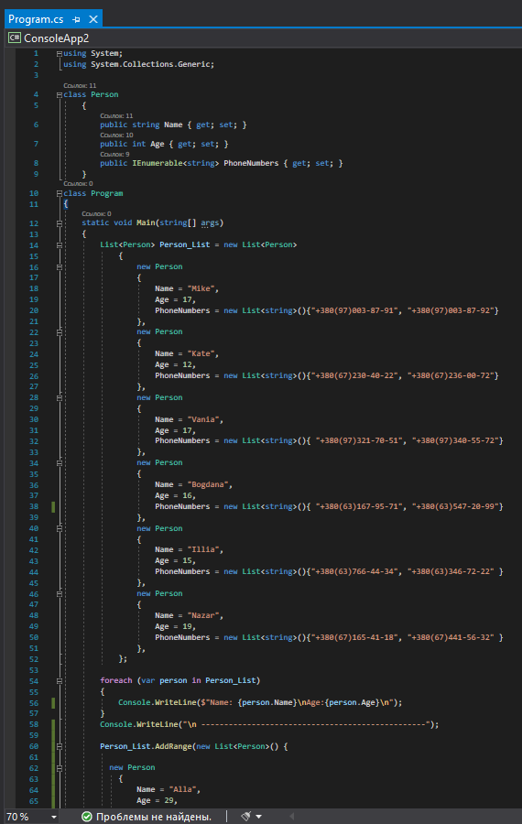

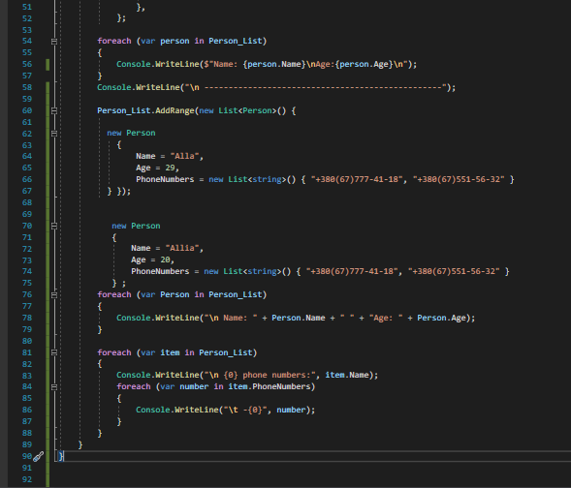

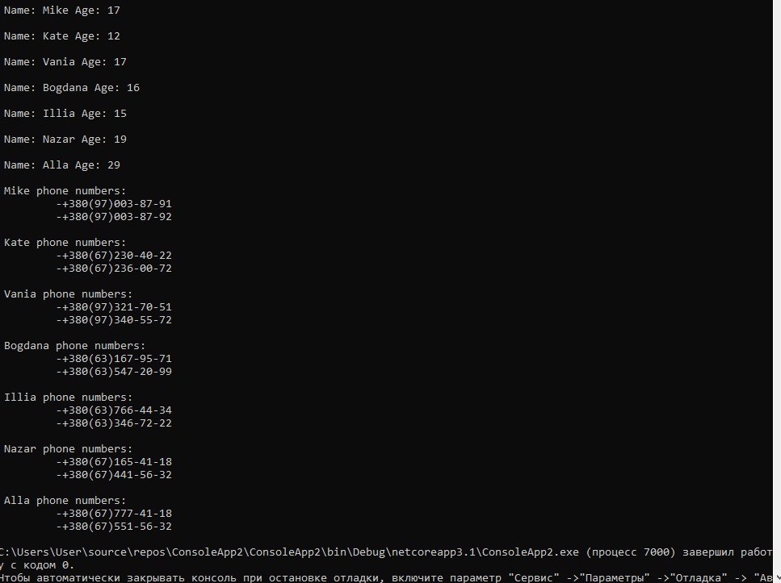

**Висновок:** ознайомився та вивчив поняття і застосування Collections умові програмування C#.